"КОЛПАК"
(говорить слова и показывать движения руками)
Колпак мой треугольный,
Треугольный мой колпак,
А если он не треугольный,
То это не мой колпак.
(во время игры нужно убирать слова и заменять их движениями рук )

Летит, летит по небу шар, по небу шар летит,
И знаем мы, что этот шар до неба долетит.

Раз мобильник, два мобильник»
- Раз мобильник, - приставляет к уху правый кулак с отставленными большим пальцем и мизинцем.
- Два мобильник, - так же приставляет к уху левую руку.
- Пейджеры, - кладет правую руку на левое бедро.
- Пейджеры, - кладет левую руку на правое бедро.
- За рулем автомобиля, - рулит.
- Женщины, - правой рукой показывает правую грудь.
- Женщины. - левой рукой показывает левую грудь.
- раз тусовка, - показывает через плечо за спину одной рукой.
- два тусовка, - то же самое другой рукой.
- Пальчики, - трясет руками, сложенными в "новорусскую" фигуру справа перед собой.
- Пальчики, - трясет руками так же, но слева.
- Ну-ка, дружно, ну-ка, громко!
- Девочки! - кричат в зале только девочки.
- Мальчики! - отвечают им мальчики

ПОЛ, НОС, ПОТОЛОК
Эта игра также является хорошей проверкой внимательности. Она очень проста, ее правила легко объяснить. Правой рукой покажите на пол и назовите: «Пол». Затем покажите на нос (лучше будет, если Вы его коснетесь), скажите: «Нос», а потом поднимите руку вверх и скажите: «Потолок». Делайте это не торопясь. Пусть ребята показывают с Вами, а называть будете Вы. Ваша цель запутать ребят. Скажите: «Нос», а сами покажите в это время на потолок. Ребята должны внимательно слушать и показывать правильно. Хорошо, если Вы весело прокомментируете происходящее: «Я вижу, у кого-то в четвертом ряду нос упал на пол и там лежит. Давайте поможем найти отвалившийся нос». Игра может повторяться несколько раз с убыстрением темпа. В конце игры можно торжественно пригласить на сцену обладателя «самого высокого в мире носа».

План урока № 14
Раздел долгосрочного плана:  Раздел 1  Предпринимательство как экономическое явление |  | Школа:
Дата: |  | ФИО учителя:
Класс: 10 |  | Количество присутствующих: | отсутствующих:
Тема урока | Рыночное равновесие
Цели обучения, которые достигаются на данном уроке (ссылка на учебную программу) | 10.1 6.1 знать законы формирования рыночного равновесия, дефицита и избытка;  10.1.6.2 понимать эластичность спроса и предложения как процесс адаптации рынка к изменению основных факторов
Цели урока | - Познакрмиться с законами формирования рыночного равновесия, дефицита и избытка;  - Посмотреть эластичность спроса и предложения как процесса адаптации рынка к изменению основных факторов.
Критерии оценивания  (Ожидаемый результат) | Все учащиеся смогут:  - Понять понятие рыночного равновесия, равновесной цены и равновесного объёма.  - Понять, что значат понятия дефицита и избытка с экономической точки зрения. Смогут применить их при определении рыночной и плановой экономики.  - Понять, понятие эластичности спроса и предложения и научатся определять её самостоятельно.  - Понять график рыночного равновесия  Большинство учащихся смогут:  - Определять эластичность спроса и предложения самостоятельно  - Объяснить, как переместится точка Е на графике в случаях дефицита и избытка.  Некоторые учащиеся смогут:  - Проанализировать эластичность спроса и предложения как процесса адаптации рынка к изменению основных факторов, т. е. цены и дохода.
Языковые цели | Учащиеся могут…  делать заметки во время работы (навыки разговорной, письменной речи и прослушивания)  Набор фраз для диалога и письма:  Я думаю, что…, я согласен…, я не согласен…  Лексика и терминология, специфичная для предмета:  Рыночное равновесия, дефицит, избыток, эластичность спроса и предложения, субститут  Стиль языка, подходящий для диалога/письма в классе:  Исследовательский, разговорный
Привитие ценностей | Все ценности воспитания подрастающего поколения - уважение, дружба, толерантность, любовь и взаимовыручка, готовность помочь.  Ценности, основанные на национальной идее «Рухани жангыру»: казахстанский патриотизм и гражданская ответственность; развития конкурентоспособности, прагматизма, сохранения национальной идентичности, популяризации культа знания и открытости сознания граждан.
Межпредметные связи | Экономика. Риторика. Математика, География, История
Предварительные  знания | Спрос, предложения, рынок, покупатели, производители, потребитель.

Ход урока
Запланированные этапы урока | Запланированная деятельность на уроке |  |  |  | Ресурсы
Начало урока  - мин.  Середина урока  20 минут | - Организационный этап:  - учитель настраивает учащихся на учебную деятельность и на получение новых знаний;  - создает условия для мотивации в учебном процессе.  Игра «Дерево достижений».  Здравствуйте, ребята! Рада видеть вас всех здоровыми, с хорошим настроением! Ребята, обратите внимание на наше одинокое дерево (на доске прикреплено дерево без листьев). У каждого из вас есть листочки разного цвета (лежат на парте). Я попрошу вас взять один из них (любого цвета) и помочь нашему дереву покрыться разноцветной листвой.  После того, как ребята прикрепили листочки:  - Тех кто выбрал зеленый лист, ожидает успех на сегодняшнем занятии.  Красный лист - желают общаться.  Желтый лист – проявят активность.  Синий – будут настойчивы.  Дерево покрылось листвой, с помощью вас оно окрасилось в разные цвета.  Красота дерева завесила от вас, ваших стремлений и ожиданий.  А красота выполненной работы сегодня на уроке будет зависеть от вас?  Надеюсь, что вы приложите максимум старания, фантазии при выполнении работы.  - Определение цели и темы урока  Содержание урока: на уроке ученики продолжат рассматривать закон спроса и предложения, познакомятся с понятием рыночного равновесия, равновесной цены и равновесного объёма. Узнают, что значат понятия дефицита и избытка с экономической точки зрения. Смогут применить их при определении рыночной и плановой экономики. Также они познакомятся с эластичностью спроса и предложения и научатся определять её самостоятельно.  Данный урок также может показаться ученикам достаточно сложным. Убедитесь, что они поняли график рыночного равновесия. Обсудите его с ними подробнее. Укажите, что линия Q обозначает объём товара, а линия Р — цену. Рыночное равновесие (Е) оказывается в точке пересечения кривых, когда цена и объём оказываются равновесными. Обсудите с учениками, как переместится точка Е на графике в случаях дефицита и избытка. Проследить это вы также можете на примере спиннеров, который описан ниже.  В предыдущей теме мы рассматривали спрос и предложение по отдельности. Теперь мы можем посмотреть на них как на единое целое, выяснить, как они взаимодействуют, понять, как в результате этого взаимодействия устанавливаются рыночные цены, и проанализировать эластичность спроса и предложения как процесса адаптации рынка к изменению основных факторов, т. е. цены и дохода.  Задание 1  Ответьте на вопрос, используя знания о спросе и предложении, полученные на этом уроке.  Почему в рыночной экономике потребитель является своего рода «повелителем», который приказывает производить те блага, в которых он нуждается?  Ответ  Поскольку прибыльность бизнеса зависит от того, готов ли потребитель платить за ту или иную услугу или товар, он делает своего рода «заказ» производителям. Чем выше спрос, тем выше становится предложение в ответ на этот спрос. Продавец при этом может только сформировать предложение, но если покупатель останется недоволен продуктом или услугой, то бизнес останется неуспешным.  Задание 2  Попробуйте ответить на вопрос «Почему предложение у промышленных товаров (спиннеры, новые модели телефонов, мебель, одежда) более эластично, чем у сельскохозяйственных продуктов (яблоки, персики, виноград и т. д.)?».  Ответ  Решающую роль в эластичности предложения имеет количество времени, имеющегося в распоряжении производителей, для того чтобы отреагировать на изменение цены товара. Поэтому в работе производителей различают следующие периоды:  — текущий период — это период, в течение которого производитель не имеет возможности приспособиться к уровню изменения цен;  — краткосрочный период — это период, в течение которого производители не успевают в полном объёме отреагировать на изменение цен. Следовательно, не успевают изменить производственные мощности;  — долгосрочный период — характеризуется достаточным временем, для того чтобы производитель полностью приспособился к изменению цен.  В случае промышленных товаров производителю легко приспособиться к изменению цен: ему достаточно будет нанять больше рабочих и загрузить больше станков для производства. Для сельскохозяйственной продукции нужно гораздо больше времени, чтобы посеять, вырастить и собрать необходимый урожай.  Задание 3  Распределите указанные товары между двумя категориями: «товары с эластичным спросом по цене» и «товары с неэластичным спросом по цене». Обоснуйте свой ответ.  Картофель, компьютер, хозяйственное мыло, сотовая связь, шоколад, услуги косметолога, галстук, школьная форма, карандаши.  Ответ  Товары с эластичным спросом по цене: компьютер, шоколад, услуги косметолога, галстук.  Товары с неэластичным спросом по цене: картофель, хозяйственное мыло, сотовая связь, школьная форма, карандаши.  Это значит, что, при небольшом изменении цены на товары первой группы спрос на них изменится незначительно, так как эти предметы не являются предметами первой необходимости. При изменении цены на товары второй группы спрос на них также изменится. |  |  |  | Игра «Дерево достижений». Флипчарт или ватман (Нарисуйте дерево без листьев). Листочки разного цвета. Презентация урока.  Презентация  урока  Учебник «Основы предпринимательства и бизнеса» Е.С. Дуйсеханов, С.А. Щеглов, Д.Ханин, А.А. Сейтенова
Конец урока  10 мин | Для закрепления пройденного материала с учащимися можно провести урок-викторину или урок-зачёт на тему «Рыночное равновесие».  Вопросы:  - Рынок функционирует в соответствии с……  - Графически пересечение кривых спроса и предложения, которые формируют……  - Точка пересечения этих графиков показывает, что…….  - Что такое дефицит?  - Что такое избыток?  - Что такое субститут,  - Что такое эластичность?  - Эластичность спроса поможет нам ответить на вопрос…….  - Товары с эластичным спросом по цене….  - Товары с неэластичным спросом по цене……  - Как же правильно поднимать цену на товар?
Рефлексия | 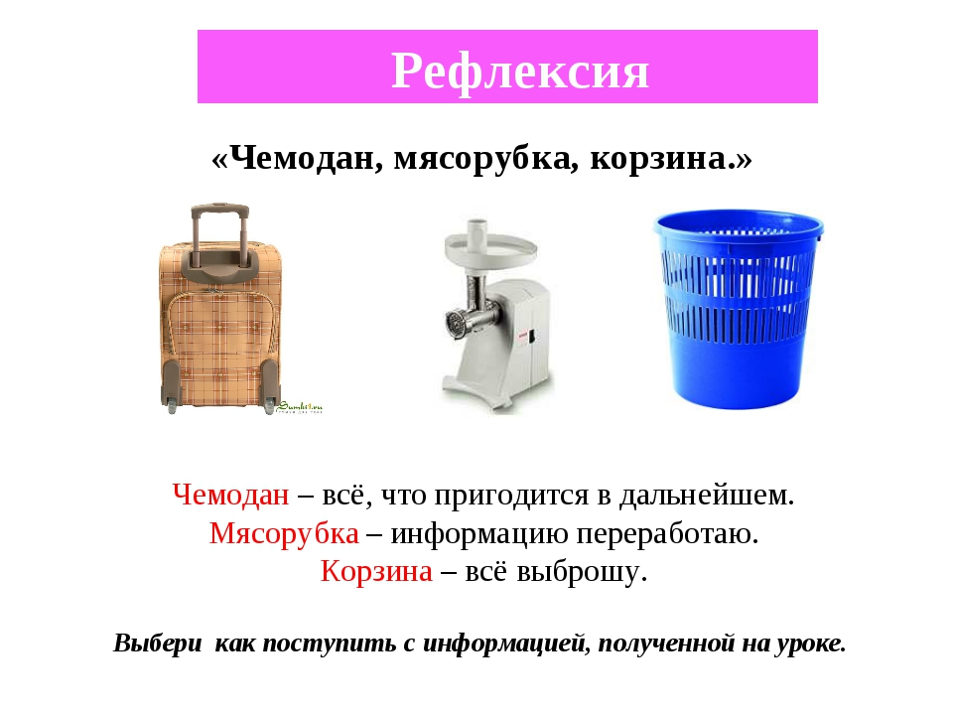  Продолжи фразу, выбери понравившуюся, ответь на вопрос.  Наш день (урок, мероприятие, игра) подошел к концу, и я хочу сказать…  Мне больше всего удалось… А особенно удалось…  Что я получил от этого дня (урока, игры)?  За что ты можешь себя похвалить?  За что ты можешь похвалить одноклассников?  За что ты можешь похвалить учит6еля?
Дифференциация – каким образом Вы планируете оказать больше поддержки? Какие задачи Вы планируете поставить перед более способными учащимися? |  | Оценивание – как Вы планируете проверить уровень усвоения материала учащимися? | Здоровье и соблюдение техники безопасности
Наблюдение за учащимися во время обсуждения материала.  Учитывать полные и аргументированные ответы учащихся, слабоуспеващие учащиея должны показать свое знание и понимание материала, а учащиеся с высокой успеваемостью дают независимые полные и аргументтированные ответы, а также во время анализа материала приведут больше доказательств. Для расширения знаний учащихся предоставить возможность использовать дополнительные образовательные ресурсы. |  | На уроке организовать самооценивание и взаимооценивание. Учащиеся проводят оценивание по дескрипторам.  Учитель также проводит оценивание и дает обратную связь.  В конце урока учитель говорит учащимся достигли ли они учебных целей или нет. | Контроль за безопасностью учащихся во время занятий.  Научить учащихся простым правилам, которые помогут сохранить здоровье при выполнении заданий:  Важно, чтобы рука была прямой, плечо одинаковой высоты, а плечевые суставы должны быть параллельны поверхности стола, спинка должна быть прочно прикреплена к креслу.  Расстояние между учащимся и партой должно быть 30-35 сантиметров.

